**Tempel Kloster in Landschaften**

Tempel/Kloster sind Landschaften zugeordnet, die Kleidung und Farben spiegeln die Landschaft wieder:

**Gebirge:**

grau, weiß, etwas grün

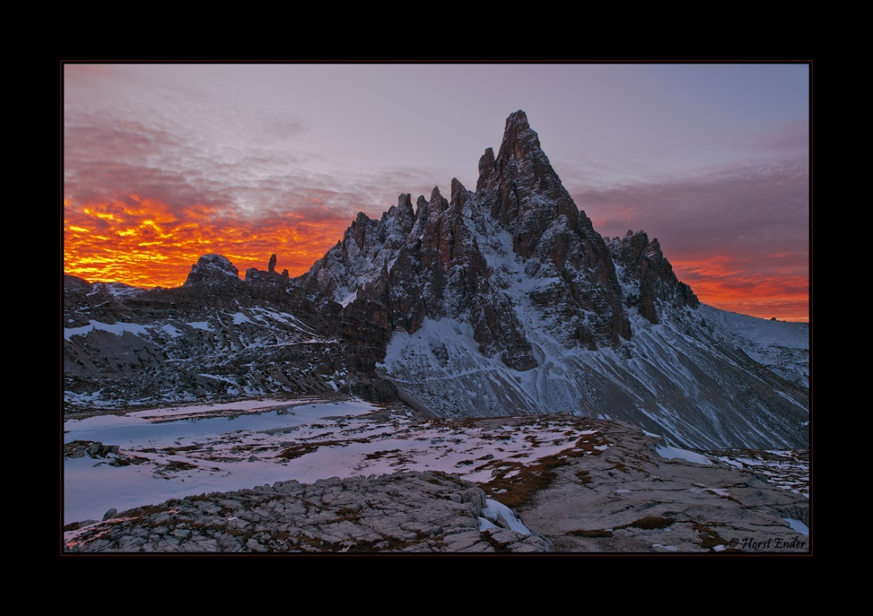

**Wald:**

grün, braun, mit ab und an leuchtend Bunt (weiß, Lila, gelb, rot töne)

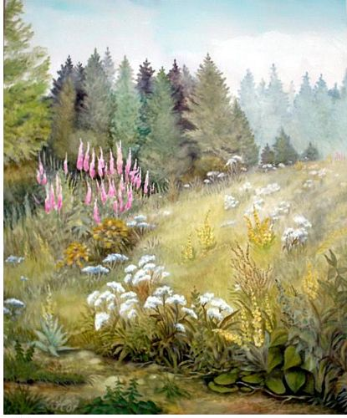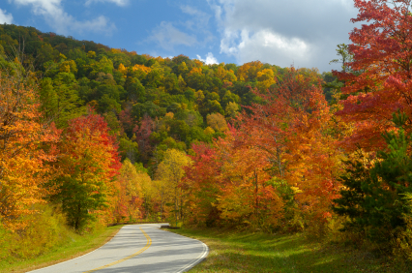

**Sumpf / Moor:**

Verschiedene braun töne, etwas grün

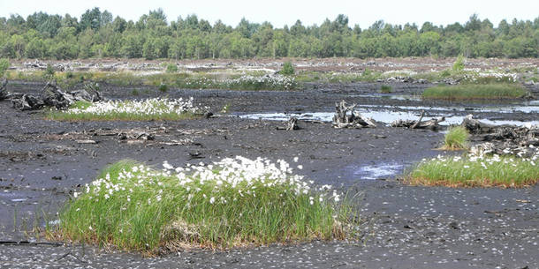

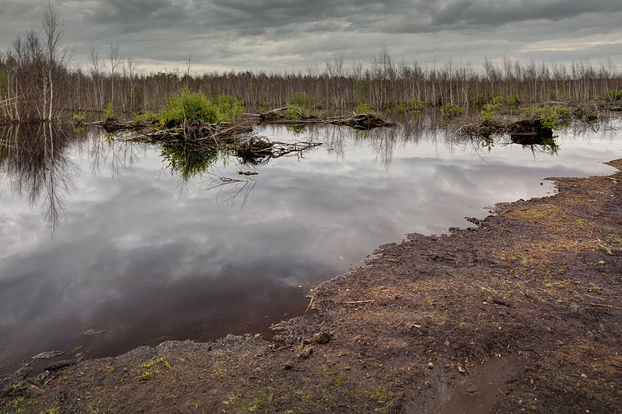

**Wüste:**

helle Sandfarben, rot, etwas grün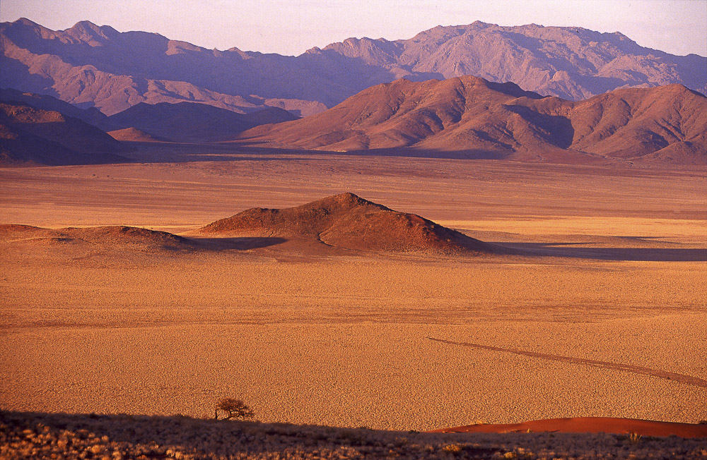

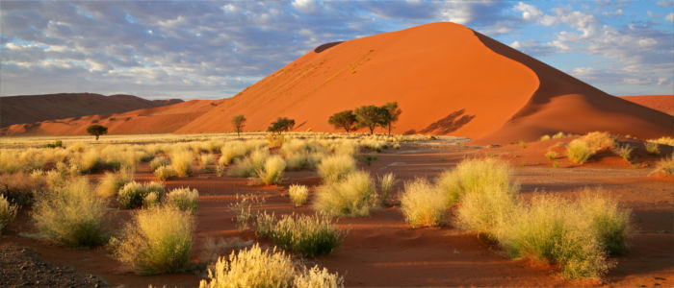

**Ebene:**

verschiedene Erdtöne, gelb, ausgebleicht

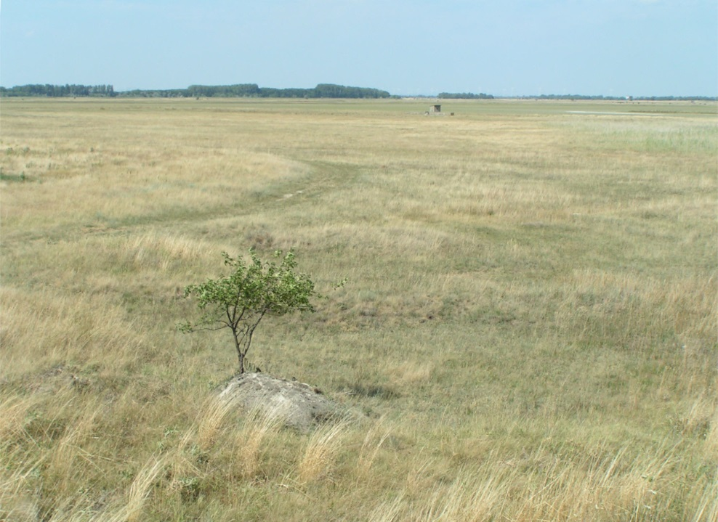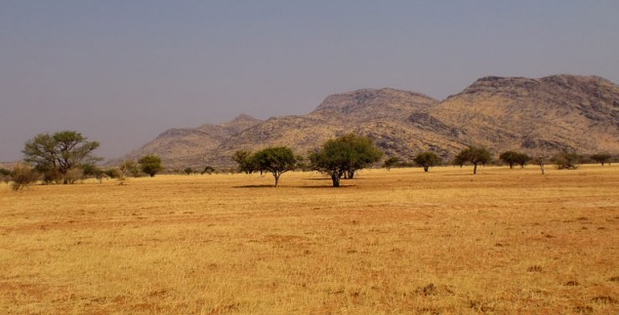

**Küste:**

blau, türkis, Sand Farben

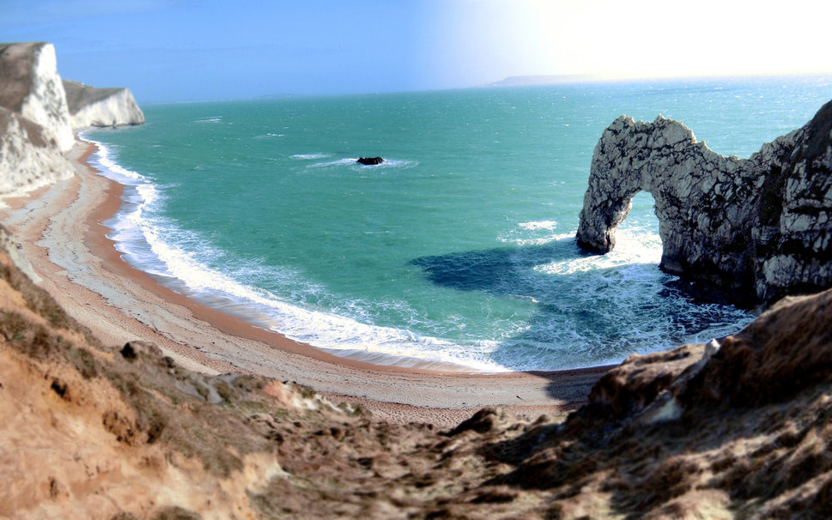

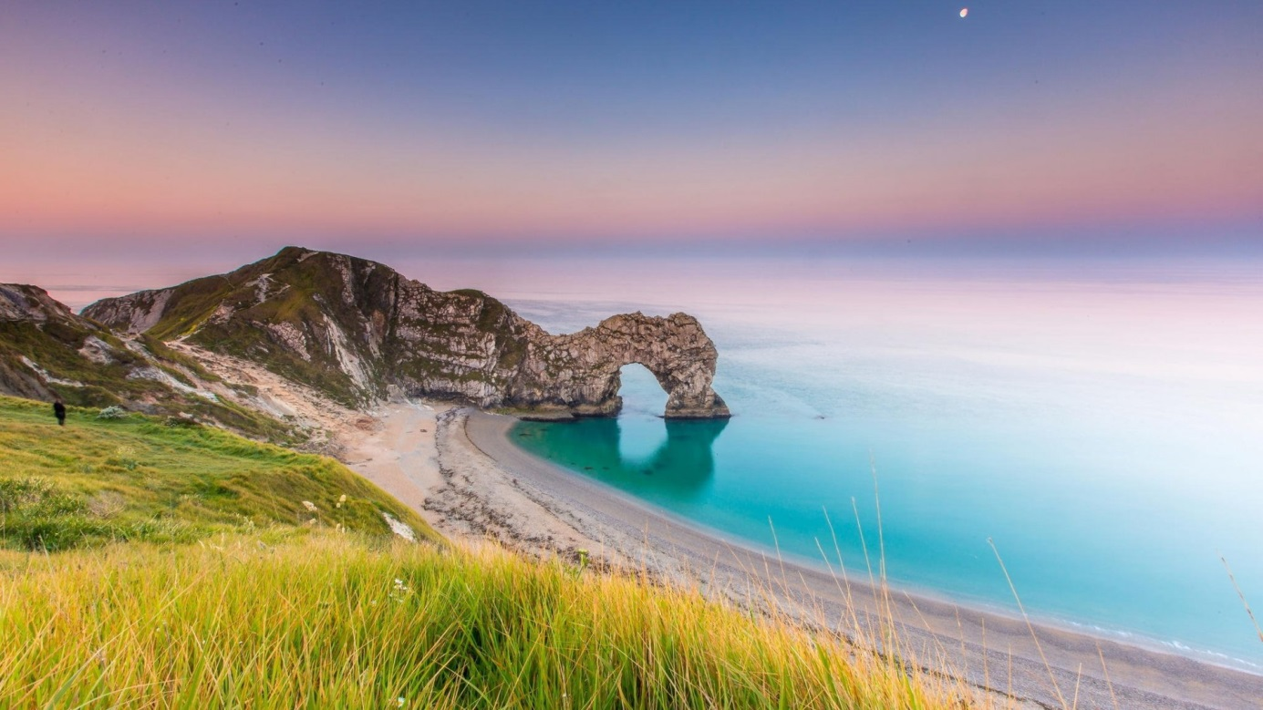

Tundra (Ruinen):

Dschungel (Ruinen):

Hügel (Ruinen):